Rollespill: mønster i multiplikasjontabell

Undervisningssituasjon
På 4.trinn jobber elevene med følgende oppgave:
Her er den lille multiplikasjonstabellen som viser alle multiplikasjonsstykkene opp til 10⋅10. I tabellen er det mange tallmønster. Prøv å finne minst to tallmønster. Marker dem i tabellen og beskriv dem med ord.
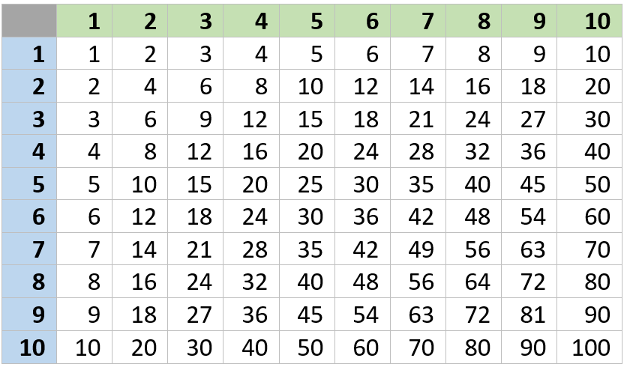

Lærer går rundt og ser på hva elevene har gjort. Her er noen av deres arbeid:

Aylin:
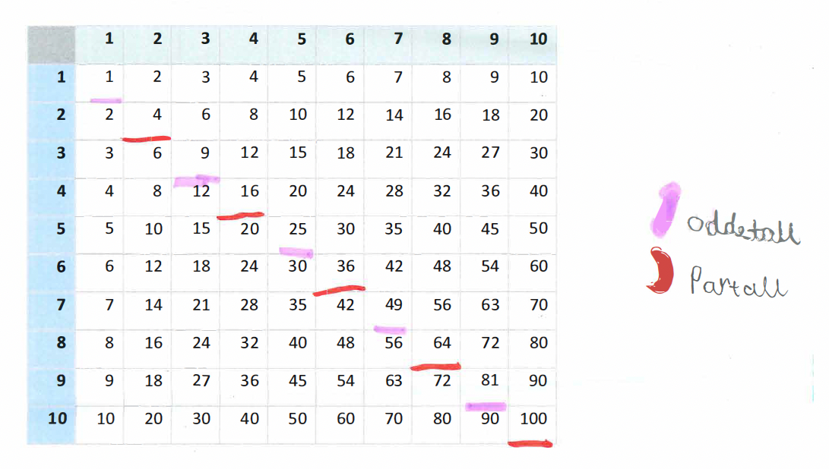

Layla:
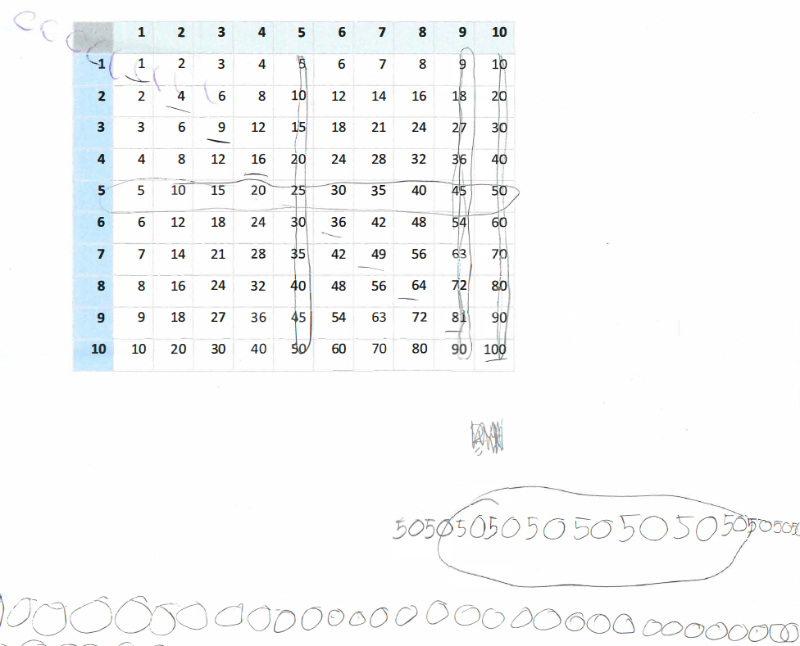

Yusuf:
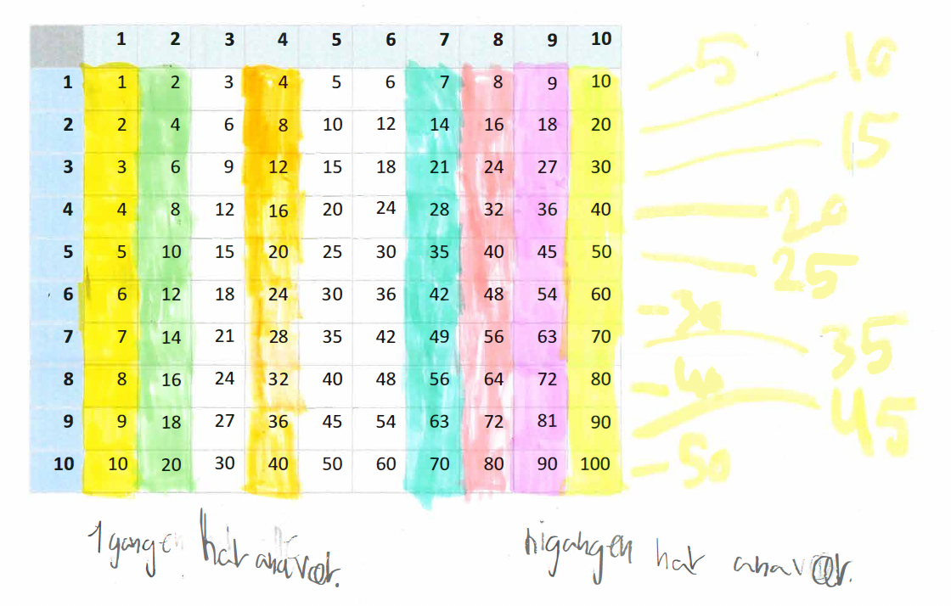

Mål for samtalen videre
Læreren skal snakke med hver av de elevene, hun skal får fram tenkninga til eleven og respondere på den. Videre skal hun hjelpe hver elev med å uttrykke mønsteret/mønstrene eleven har sett, og fremme elevens resonnering mot å oppdage et mønster til, gjerne ett som er en videreutvikling av et av mønstrene eleven har sett allerede.

Oppgave (arbeides i par)
Dere skal lage rollespill for de ulike en-til-en-samtalene mellom lærer og hver av elevene. Det innebærer at dere:
- Setter dere inn i de ulike elevarbeidene og diskuterer hvilke mønstre eleven ser ut til å ha identifisert, og hvilket mønster kan være nærliggende å hjelpe eleven videre mot.
- Planlegger, med utgangspunkt i lærergrep for matematisk resonnering, noen spørsmål lærer kan stille hver av elevene for å få frem tenkninga til eleven. Prøv å forutse hva elevene kan svare, og hvordan lærer kan respondere. Tenk videre gjennom noen grep lærer kan bruke for å fremme elevens resonnering videre. Husk målene for samtalen.
- Spill et rollespill: én av dere skal være lære, én skal være en av elevene. Spill ut en samtale som tar utgangspunkt i de spørsmålene og elevsvarene som er skissert. Høres det bra ut? Oppnår man det som er målet med samtalen? Er det noe som bør endres?
Bytt elev-lærer-roller og spill ut samtalene med de andre elevene. Tenk gjennom de samme spørsmålene som i stad.

